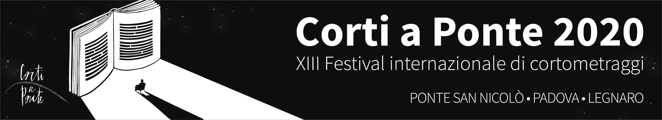
Corti a Ponti 2020
XIII Festival internazionale di cortometraggi

Boom di partecipanti per “Corti a Ponte”
L’edizione online del festival dedicato al cortometraggio triplica il numero di alunni e studenti iscritti alle proiezioni
Si sta rivelando un successo oltre ogni aspettativa il primo tempo di “Corti a Ponte”, Festival internazionali di cortometraggi organizzato dalla omonima associazione di Ponte San Nicolò (PD), che, in ottemperanza alle restrizioni sanitarie dovute all’epidemia di COVID-19, ha deciso di spostare la prima parte della propria XIII edizione sul web.
La modalità online ha infatti consentito di raggiungere un numero di alunni e studenti tre volte superiori rispetto all’edizione precedente. Le proiezioni della “Sezione 3.20”, che vedono protagonisti bambini e ragazzi fino ai vent’anni, hanno superato i 4000 iscritti, con il coinvolgimento di scuole non solo da tutta Italia ma anche dall’estero, Brasile e Spagna in primis.
Corti a Ponte, che gode del sostegno del MIUR e del MIBAC nell'ambito del Piano Nazionale Cinema per la Scuola, collabora infatti dalla sua nascita con gli istituti scolastici per promuovere studio, conoscenza storico-critica, pratica, fruizione e scambio consapevole del cinema (D. Lgs.13/04/17 n. 60). Ai giovani spettatori delle classi scolastiche e, per la prima volta anche alle famiglie che hanno aderito all’iniziativa iscrivendosi online, saranno proposti cortometraggi realizzati da loro coetanei da tutto il mondo, con un’attenzione anche alle produzioni di Padova e dintorni.
Non solo visione passiva quanto uno stimolo alla lettura critica dell’immagine in movimento. Per questo i giovani allievi saranno chiamati al termine di ciascuna proiezione ad esprimere un proprio voto che andrà ad assegnare il “premio del pubblico”. Inoltre, i partecipanti saranno invitati a scrivere delle vere e proprie recensioni cinematografiche, le migliori delle quali saranno poi pubblicate online.
Per facilitare la partecipazione all’'evento il programma rimarrà accessibile online dalle ore 9:00 alle ore 24:00. Le proiezioni, suddivise per età, si terranno fino al 7 maggio, e vedranno alle 21.00 di sabato 9 maggio la proclamazione dei vincitori sul sito web del festival.
In aumento quest’anno anche le iscrizioni alla sfida della La “Sezione 48 ore” che consiste nella realizzazione di un cortometraggio costruito intorno a tre elementi a sorpresa scelti da una commissione ad hoc. Una gara a tempo, che prenderà il via l’8 maggio alle 18.00 per concludersi il 10 maggio alle 19.00, e vedrà partecipare “troupe family” composte da una o più persone di un singolo nucleo familiare (o gruppo di conviventi) e le “troupe a distanza”, ossia persone residenti in luoghi diversi che condividono il progetto e le riprese tramite strumenti on-line senza mai uscire di casa. A decretare i vincitori saranno due giurie. Tra queste una Giuria Popolare, la cui partecipazione è aperta a tutti, senza vincoli di età o competenza, previa iscrizione, che sarà composta volontari, che avranno 24 ore di tempo per guardare e votare le opere finaliste.
I partecipanti alla “Sezione Colonne Sonore” sono stati infine chiamati a sonorizzare la sigla dell’edizione 2020 del festival, prodotta in animazione a cura dell’Associazione, che aprirà e chiuderà ciascuna proiezione, cambiando di volta in volta secondo le produzioni dei diversi musicisti e rumoristi che sono messi alla prova.
Il secondo tempo, fatte salve chiaramente ulteriori indicazioni da parte del Governo, si svolgerà dal 31 ottobre al 7 novembre tra Ponte San Nicolò e Padova con le proiezioni dei cortometraggi della Sezione Ufficiale del Festival e la Cerimonia di premiazione. Per effettuare la selezione dell'edizione 2020 sono stati raccolti e visionati dall’organizzazione del Festival più di 1800 cortometraggi provenienti da 81 paesi diversi.
“Corti a Ponte” è ideato da Corti a Ponte APS e gode del patrocinio della Regione del Veneto, della Provincia di Padova del Comune di Padova e del Comune di Ponte San Nicolò. È organizzato con il sostegno del Comune di Ponte San Nicolò, del MIUR e del MIBAC nell'ambito del Piano Nazionale Cinema per la Scuola, con la collaborazione dell’Ufficio Scolastico Territoriale di Padova, del CIAS – Coordinamento Italiano Audiovisivo a Scuola, dell'Associazione Vite in viaggio, di UNICEF - Comitato di Padova. Partner dell’iniziativa sono il Comune di Ponte San Nicolò, l'Istituto Comprensivo di Ponte San Nicolò, il Liceo Artistico “Modigliani” di Padova, l'Istituto Superiore "Scalcerle" di Padova, l'Istituto Comprensivo di Legnaro, la Scuola dell'infanzia di Roncaglia, l'Animator Fest (Serbia).
Per informazioni e iscrizioni
Corti a Ponte Associazione di Promozione Sociale – Ponte San Nicolò
info@cortiaponte.it
https://www.cortiaponte.it
Ufficio Stampa
Studio Pierrepi
canella@studiopierrepi.it
www.studiopierrepi.it

